Lors de l’initialisation le temps n’existe + !
Cela permet de se déplacer
Pour rappel :
e = m / c² étant également appelée l’équation du vide
La dilatation du Temps :
Si m-> 0 : e = 1 / c²
e = tc
e = tc^3
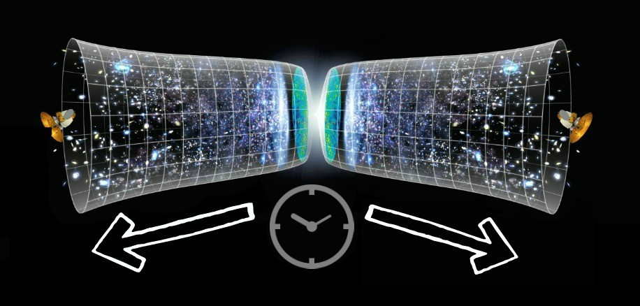

Une éolienne serait confondue avec un QUARK ?
Le Quasar est + répendu qu'une supernovae...!
85% DE L’UNIVERS EST CONSTITUE DE MATIERE NOIRE… !
A l’inverse une galaxie peut tomber dans un trou noir supermassif appelé le Quasar

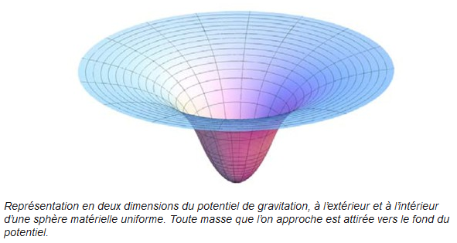
L’inverse de la dilatation du temps permet d’appréhender le Boson de Higgs.
Un champs de Higgs inspire un vide d’air et devient alors une particule.
Elle transforme son énergie et la transmet sous forme de plasma un peu plus loin.
De plus le temps peut-être diviser ce qui implique les propriétés d’un trou de verre.
Lorsqu’il rentre en duplication il se dédouble.
Aurélien TANGUY né le 18/04/1986


En aparté :
L’hydrogène perd un électron lorsque son énergie est utilisée.
L’électron une fois dilaté il nous reste le muon…
Pour rappel, une molécule d’hydrogène est constituée d’un proton et d’un électron ; entre les 2 circule le rayon Gamma (γ) !
De même lorsque qu’un Boson détecte de la radioactivité la particule Higgs apparait comme pour un compteur Geiger grâce à l’énergie détectée (gamma ray) …
Il y a donc un champ de force entre un Boson et un Electron.
6 silicium
Le Moteur à fussion atomique :
- HYDROGENE
- ON PARLE de + 48 Terra Watts par Heure soit 2 Kilo grammes de silicium (équivalent au nucléon) par tranche horaire ce qui équivaut à nourrir la région parisienne …! Soit une énergie photoélectrique de 7200 kWh (Tokamak)… !!!
- 25,8 TerraJoules => descendant du Boson de Higgs qui peut permettre la distortion du Temps… !!!
CENTRALE NUCLEAIRE GENERATION 5 A FUSSION D’HYDROGENE :
E TOTALE ENGENDREE = (vapeurs carbonées/alcool extrêmement polluées pour l'atmosphère)

E''=$m c ²$ (m air / c=340) +
+ E'''=$\sqrt{ 2} m c²$ (m eau / c=1500) +
+ E'''=$\frac{m {c }^{3}}{\sqrt{2}}$ (m hydrogène liquide / c=6800)
$+ T=\frac{mt}{2}$ (avec c=77= cvide) Gaz toxique irradié
+ $T'=\frac{mt}{\sqrt{2} }$ (avec c=4,4= csol) Silice cristallisée
$+ E=\frac{m c^{2}×\left(1-\sqrt{2}\right)}{\sqrt{2}}$ (avec c=0,23) Particule diamantée
Eléments produits suite à la réaction:

E=$\frac{m c}{2}$ (vapeurs toxiques / c=77)
+ E'=$\frac{m c}{\sqrt{2}}$ (m Huile Plutonnée / c=6600)
$+ T'''=\frac{mt^{3}}{\sqrt{2}}$ (m hydrogène liquide / c=1500)
- $+ E=\frac{m 3}{\sqrt{2}}$ (avec c=0,05) Black Hole
  - + Calcul du Rendement + évacuer l’hydrogène liquide

# Implosion Formée par une Fussion du Vide Extrêmement Elevée:

- Air Inspiré + Température Glacée !
- ON PARLE de + 80 Baryl de pétrôle Brut à l’heure à collecter est redistribuer sous forme de combustible automobile !

{FUSEE}
T.H. => TerraHadron
Soit une énergie photoélectrique de 5 kWh
Puissance : 2,185 Ktonnes
Energie de la Bombe Nucléaire associée : 5,95 Te
Puissance développée : 1,8 MegaJoules = 0,05 KVA
$$E= 3 600 000 J= 367098 kg.m= 1 kWh$$
En adéquation avec le Nucléon :
Puissance = 2,185 Ktonnes !
Tension / Puissance
E = - 1 / t²
Cf. Tokamak !
Soit 1 Te Tension électrique = 1 T.H. => TerraHadron
On parle de Super Tachyon !
De plus 1 Pe correspond à la Puissance électrique = 1 H.T. => TerraHadron
On parle de Super Hadron !
P = U signifie que l’HADRON lui-même correspond au BARYON, on parle dissociation… !

Tension : 5,95 T . H .
Temporisation avec le Nucléon !
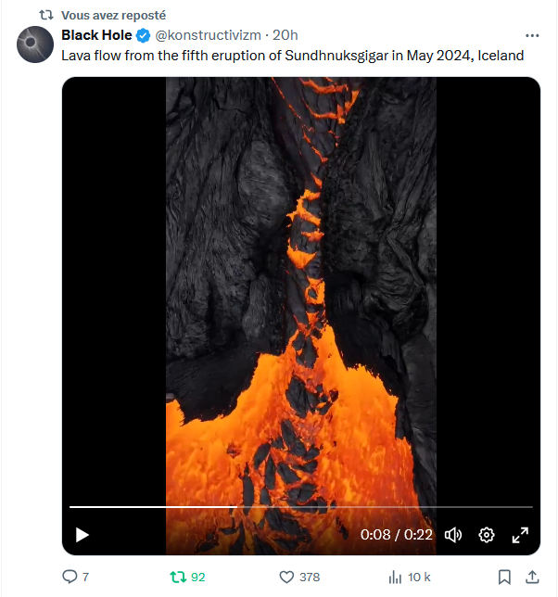

Une centrale à fusion froide nécessite 381 Kg de Silicium /an
Soit 1000 Litres d’hydrogène / an
Centrale à Hydrogène Liquide ou fusion FROIDE
Lave / Magma / Plasma
La vitesse de la lumière est de 367.098 m/s
La célérité pour une flamme est de 5900 m/s
à comptabiliser par litre
E = m c²
On obtient 640 kWh = 1684 Gr. de Lumière
Soit 246 g de silicium = 10000 HADRONS
1684 g de lumière x 5,95 = 10 KH ou 10TH
Tension = TACHYON / Puissance = HADRON
Résistance / Impédance = BARYON
Temporisation / Temporion
- BARYON : Puissance
- HADRON : Energie
- TACHYON : Tension
- 381 Kg de Silicium par an !
- RADON : Temps
- 640 kWh = 246 grammes de lumières !
- NUCLEON : Energie Lumineuse !
- 1 Litre d’Hydrogène = 0,38 grammes de silicium ! => 640kWh = 10Khadrons
- Conversion : 10KT = 460kWh (P=UI)
10 KH ou 10 TH en continue
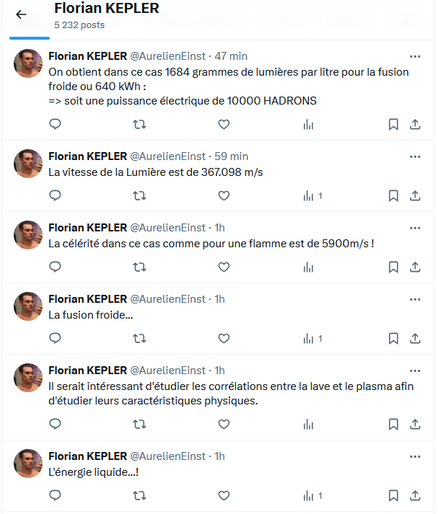
Pour une puissance de 640 MWh / an !
De quoi nourrir la BRETAGNE toute entière… !
(Définition de la Vitesse de la Lumière)



$$↔\frac{3 600 000 W.s}{9,80665 J}↔367098\frac{W.s}{ J}↔367098 kg.m↔$$

$$↔\frac{W.s}{J}=kg.m↔\frac{W.m}{J}=\frac{m}{s}↔\frac{W}{J}=\frac{1}{s}↔$$
$↔\frac{W.s}{J}=1=\frac{m}{s}=$ $kg.m$ $=$ 367 098 $\frac{m}{s}↔$
Célérité de la Lumière

CL = 367 098 $\frac{m}{s}$ = $1 kWh$

$↔\frac{m}{s}=$1$↔\frac{1}{s}=\frac{1}{m}↔s=m↔$

$$↔s=m=0 ou 1↔1= kg↔$$

$$↔\frac{1}{m}=\frac{kg}{s}↔\left(\frac{1}{1000}\right)×\frac{1}{m}=\frac{g}{s}↔$$

$↔$ PUISSANCE $↔\left(\frac{1}{1000}\right)×\frac{1}{g}=\frac{m}{s}$ $↔$
$↔$ 367 098 $\frac{m}{s}=1 mg$
Puissance de la Lumière Optimum

PLO = 3 kJoule

$PL= 367 098 \frac{m}{s}=1 mg$


$VL= 367 098 \frac{m}{s}$


For closing Big-Bang or Universe it's necessary to quantified the energie necessary to create the distanciation massique fraction by him before his creation... Some people learned universe the other gargantua.

I said something out of the context but : Gravitationely : E = mg² associated to m = 1 / p and c = 2pi² or t = 1 / c Work to close Universe or Big-Bang them-self !


e = d / m ?

PL => énergie nominale de masse = 1 mg
> e = d / m <
Le Prix NOBEL de physique 2024 porte sur le micro-ARN ...! Cette science reflète une dangerosité flagrante à ce qu'à déclaré le Lauréat. Travailler sur une I.A. fini par ce retourner contre elle-même... Vous allez trouver quoi ? Des céréales à donner au gens ?!?


AURELIEN TANGUY



40 ans

LA PHYSIQUE THEORIQUE


FIN

Voici un accélerateur d’énergie

Tel une centrale nucléaire à l’hydrogène… !
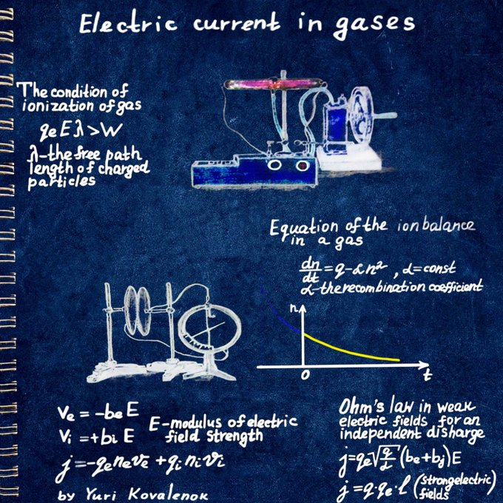

Pour moi c’est du Silicium !
La distortion
LE NUCLEAIRE ET SES FONDEMENTS

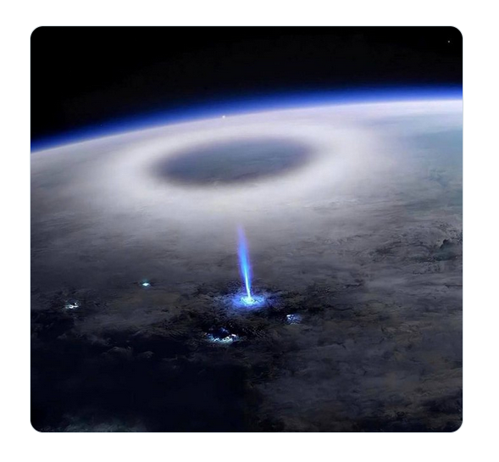

LA RECHERCHE SUR LE NUCLEON

La distortion
LE NUCLEAIRE ET SES FONDEMENTS

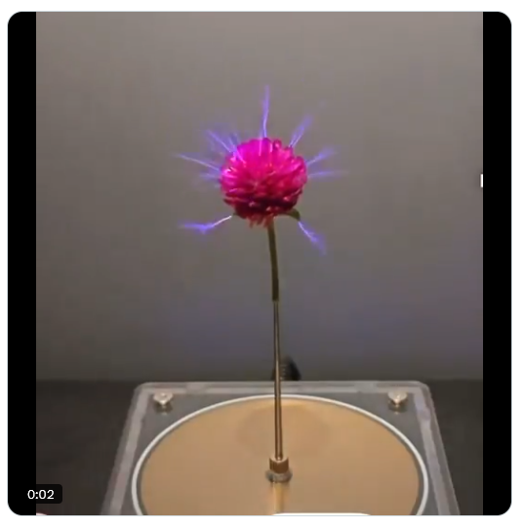

UNE FLEUR DEVENUE HADRON

La distortion
LE NUCLEAIRE ET SES FONDEMENTS

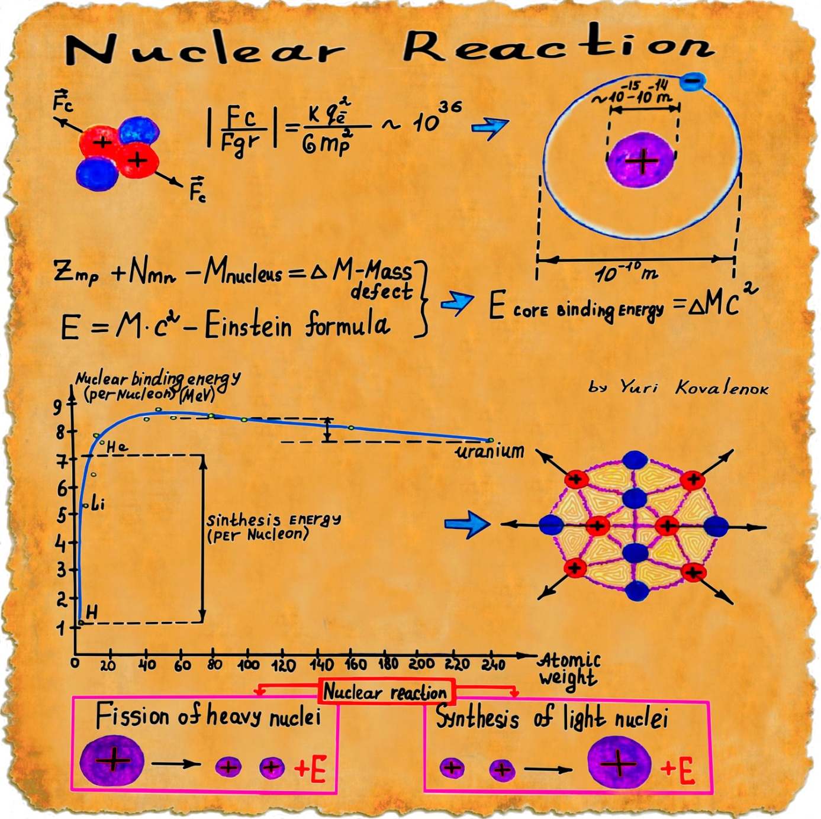

LA RECHERCHE ATOMIQUE

Manque plus que le moteur à eau, le nano-mètre ou de la glace au deutérium… !

Toujours est-il les accélerateur d’énergie existent… !

Par la suite on obtient la vitesse de la lumière… !

Donc le but est de s’abstenir de l’air et de sa célérité par hautes-fréquences pour obtenir du Plasma… !

Pour moi c’est du Silicium !

Tel une centrale nucléaire à l’hydrogène… !

Le gaz le + courant est l’hélium… !
________
La réfraction

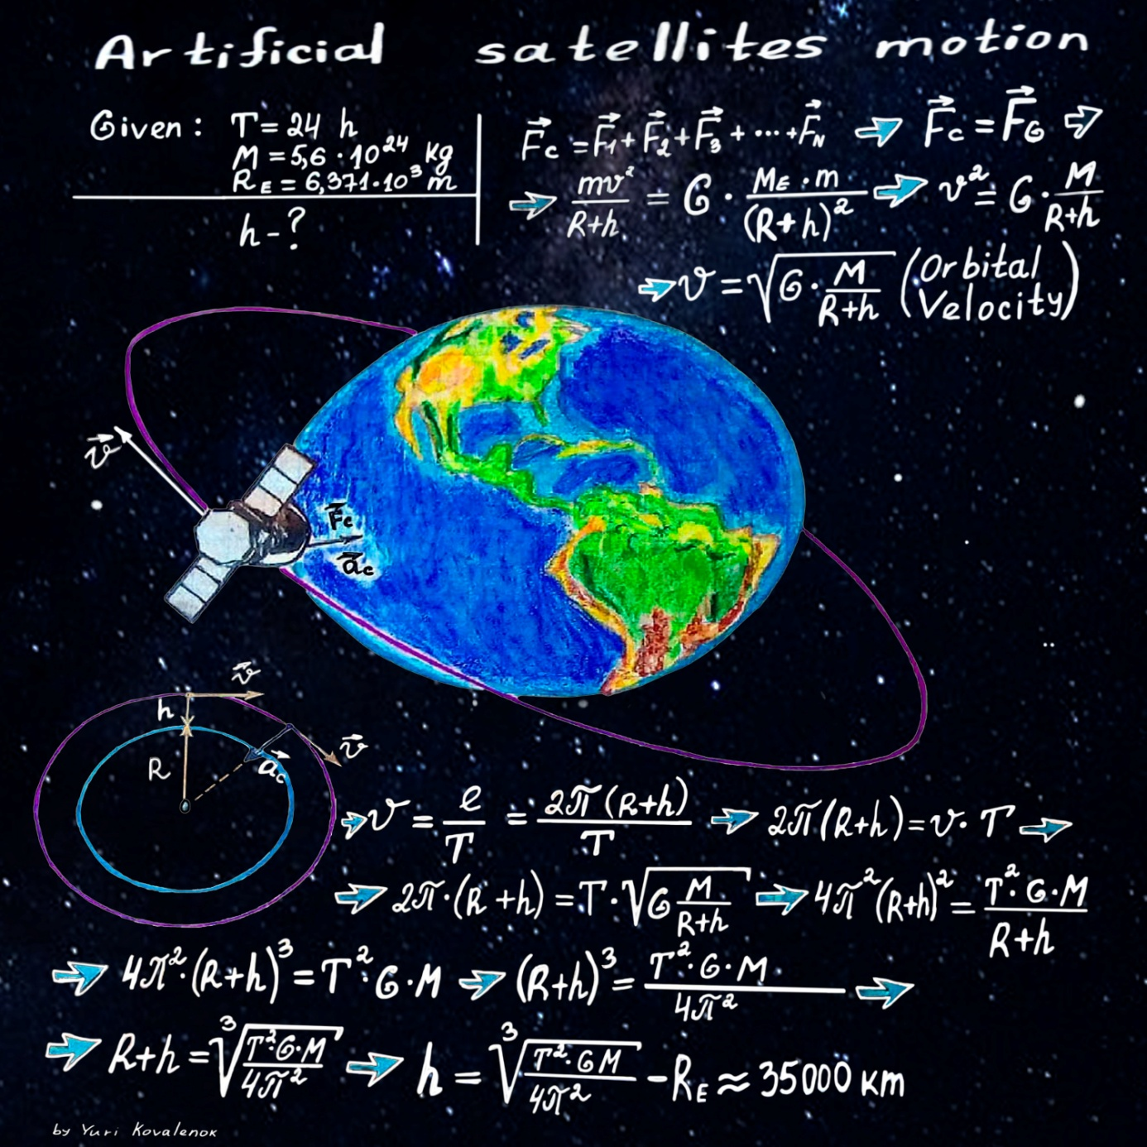

Voilà comment on peut prouver la vitesse de la lumière expérimentalement… !
à l’aide d’un satellitte… !
Le spectrum de la Lumière :
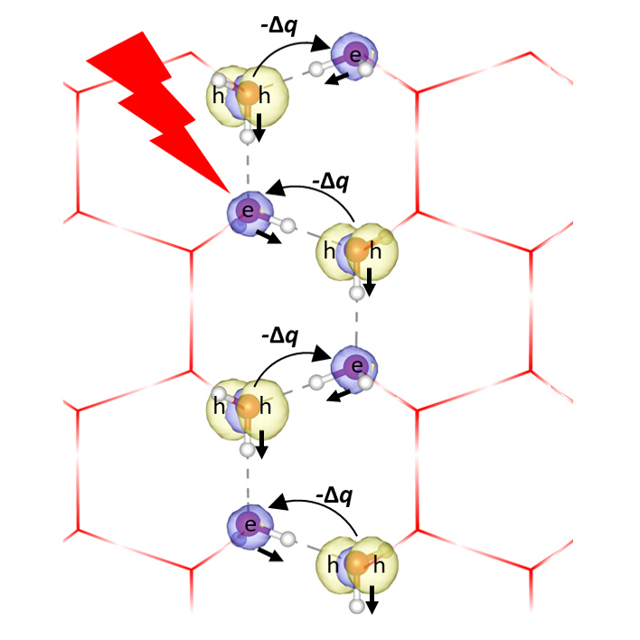

C'est pourquoi les moteurs à l'hydrogène nécessitent du silicium pour produire de la vapeur d'eau à l’aide d’un signal électrique… !
Exemple de chimie organique : MUON
MOLECULE SUB-ATOMIQUE PROVENANT DE L’HELIUM
à mµ = 0 : $on= \frac{γ}{T}=\sqrt{\frac{γ²}{T²}}$ (gaz) hélium (h)
<=>$i²≈ \frac{γ²}{T²}+1$
<=>$0=i²- \frac{γ²}{T²}- 1$
<=>$0=\left(\sqrt{i^{2}-\frac{γ^{2}}{T^{2}}}- 1\right)\left(\sqrt{i^{2}-\frac{γ^{2}}{T^{2}}}+ 1\right)$
<=>$0= \sqrt{i²- \frac{γ²}{T²}}- 1$
<=>$1= \sqrt{i²- \frac{γ²}{T²}}$
<=>$mµon²\sqrt{on²-\frac{γ²}{T²}}=muon²$ Formule du Big-Bang :
<=>$µ²= \frac{gale²}{\sqrt{on²-\frac{γ²}{T²}}}$ ou $\frac{mµonamµonb}{\sqrt{ona²-γ(onb)²}}$ ga > gb
on-> 0 muon : fraise
f = force (g=gravité) => atome sans électron (hélium sans-électron) H-
E = fg² => e = mµon ² => (chimie) organique
m = masse (ion) => lithium => glµon (provenant du di-hydrogène)
fruit (anti-diabétique)
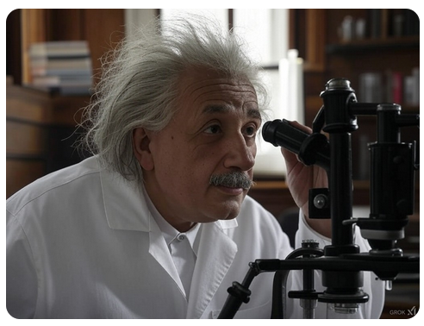

Le développement de l’équation de la Bordure Extérieure :
!
=>PULSAR<=

\ ! /

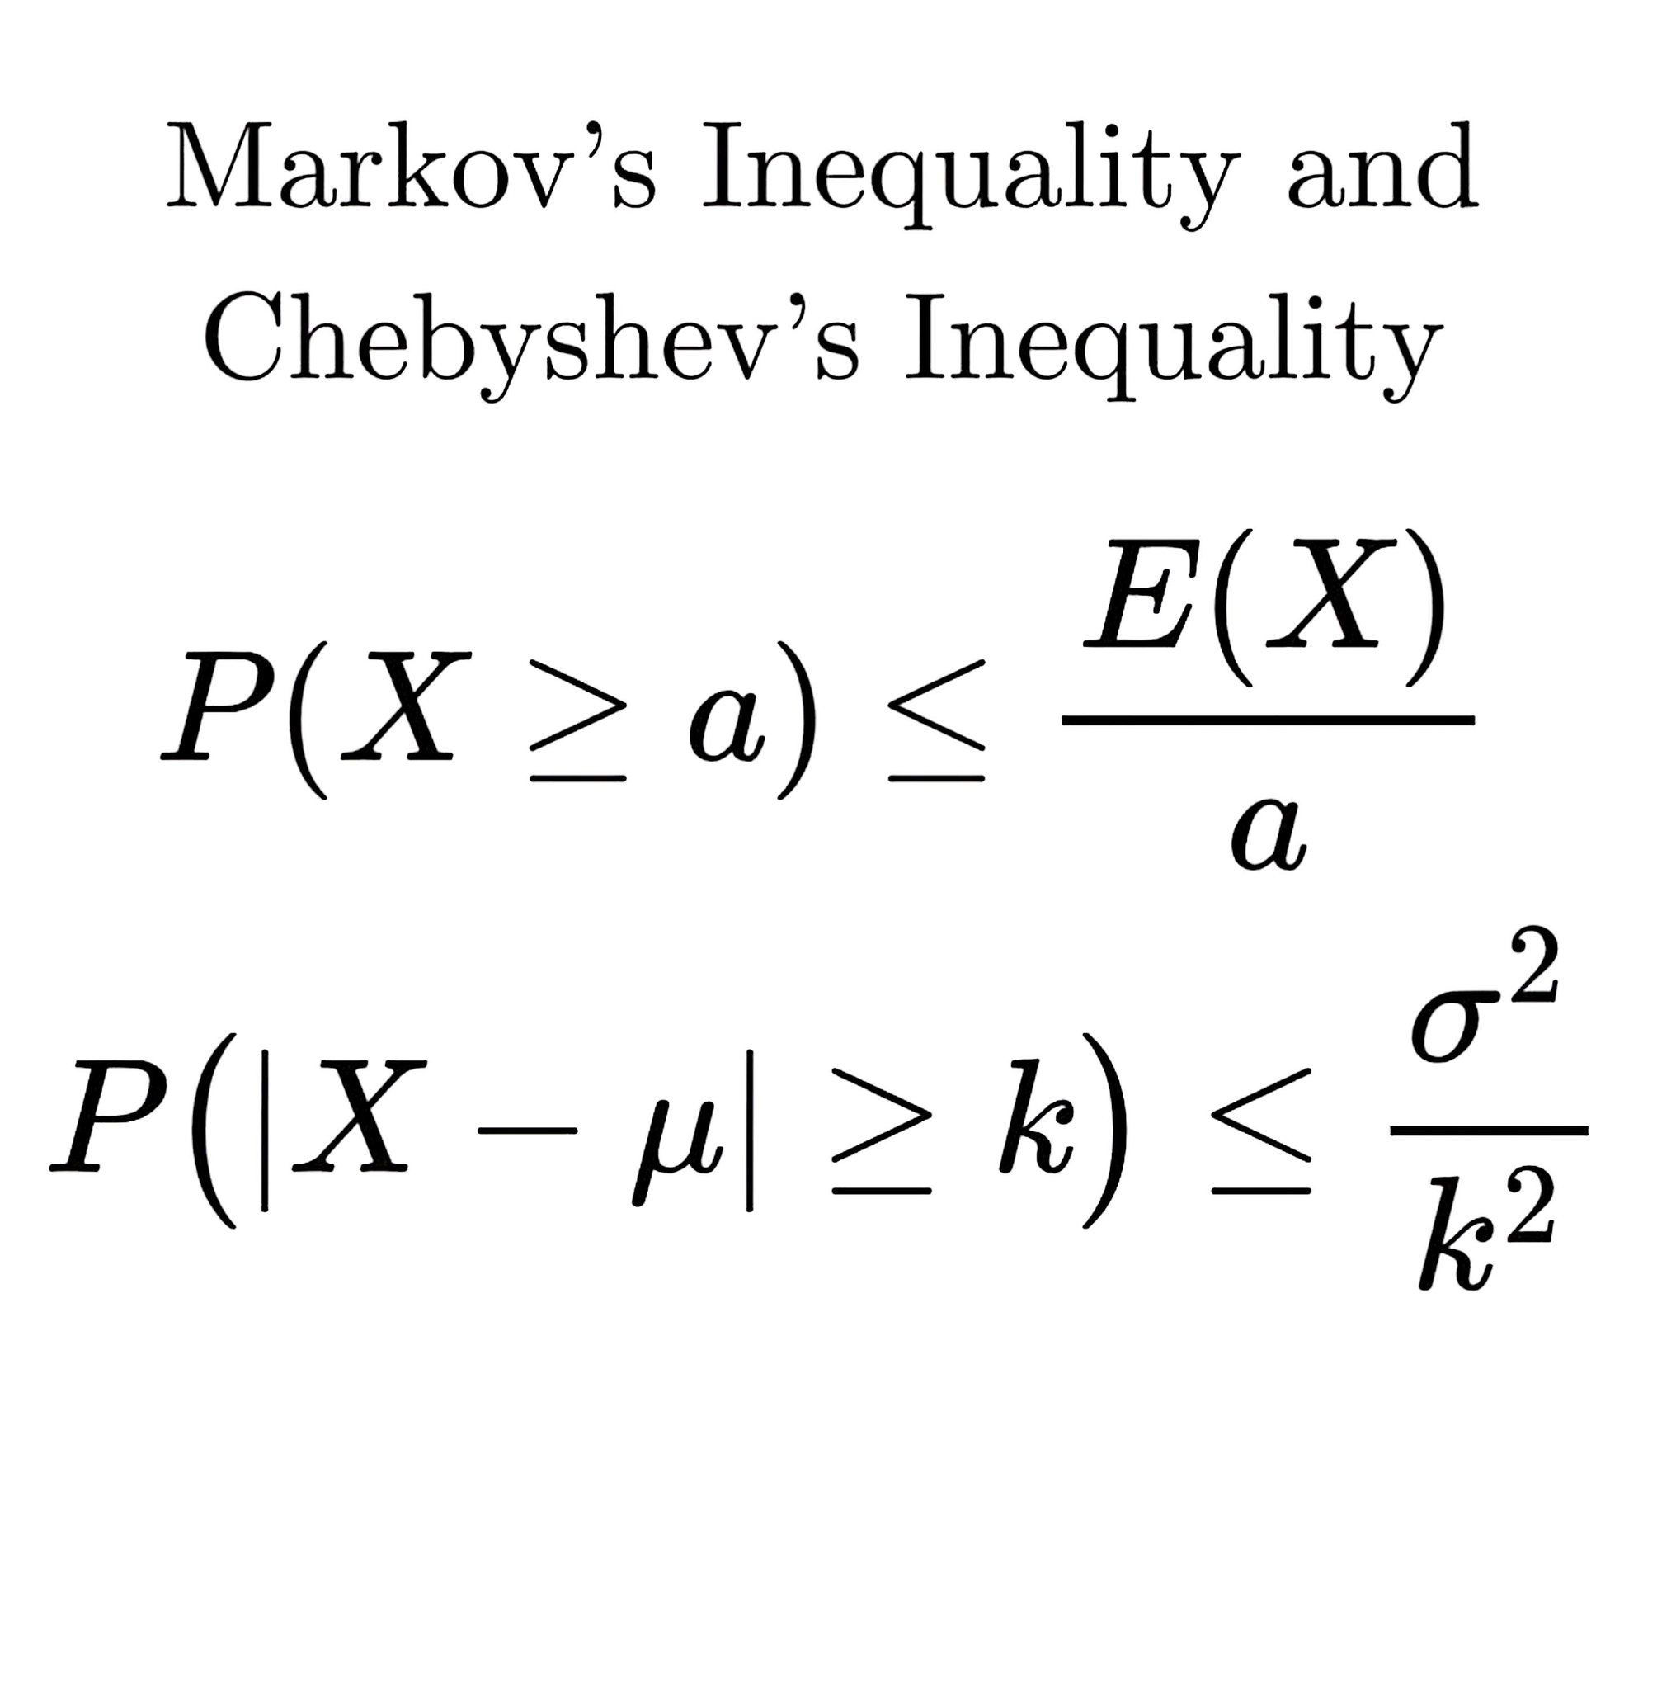

Photon !

Le Puit Gravitationnel :

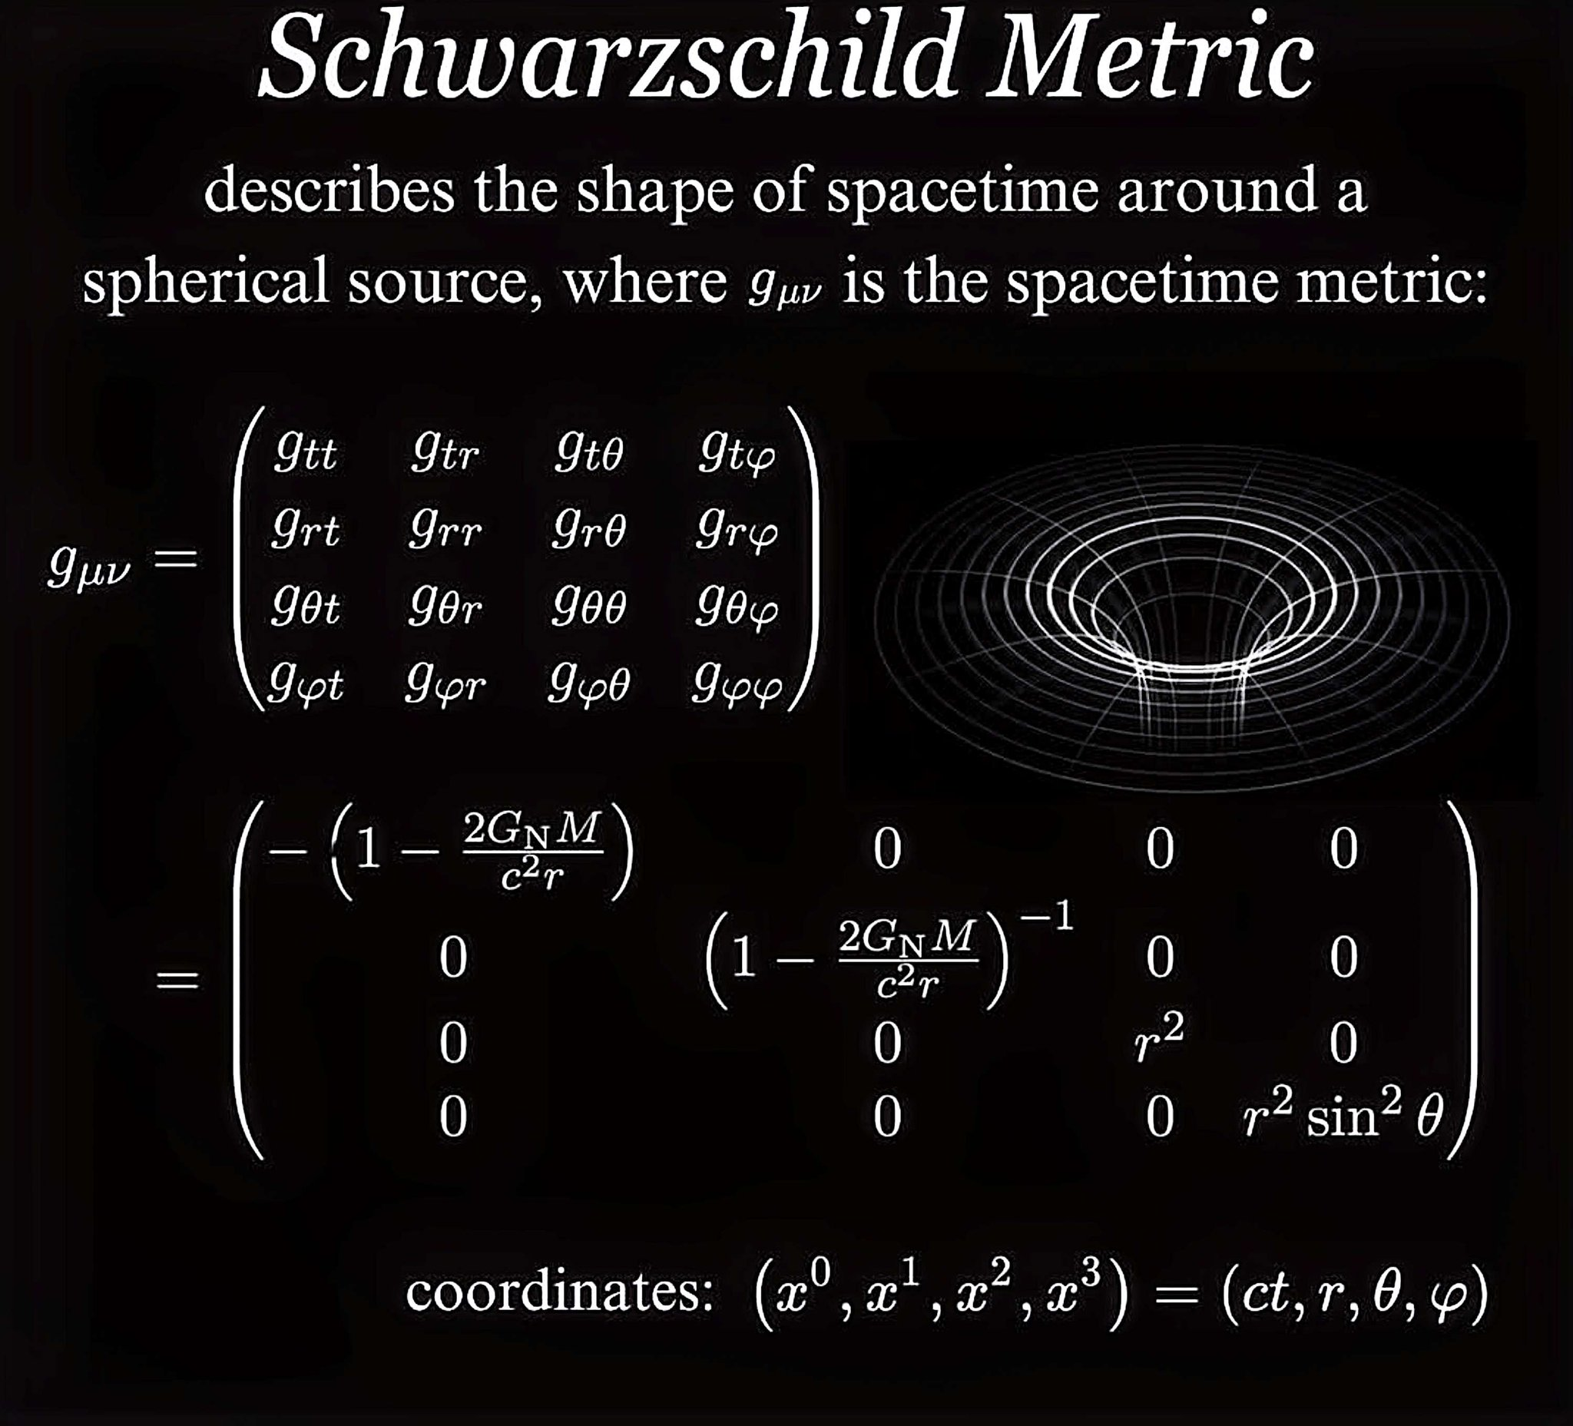

Changement d’espace - temps !

…1/T = 0 !

Quark vs Positron

Nucléon Originel

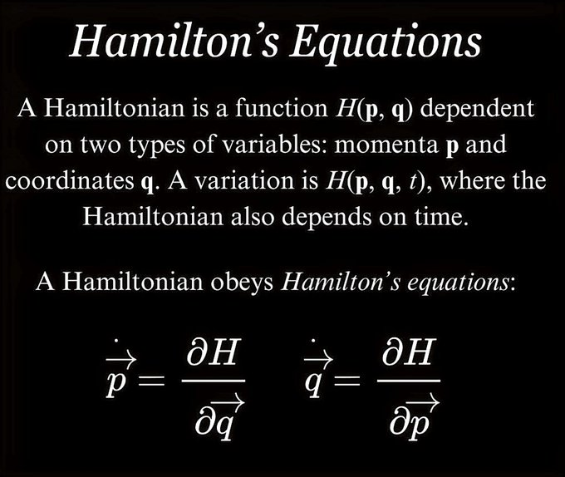

Pour moi c’est le Pulsar qui créa l’Univers !

Axe gravitaire
Axe gravitaire
L’IMPULSION SOLAIRE :

Peut permettre de différencier relativité générale et relativité restreinte… !
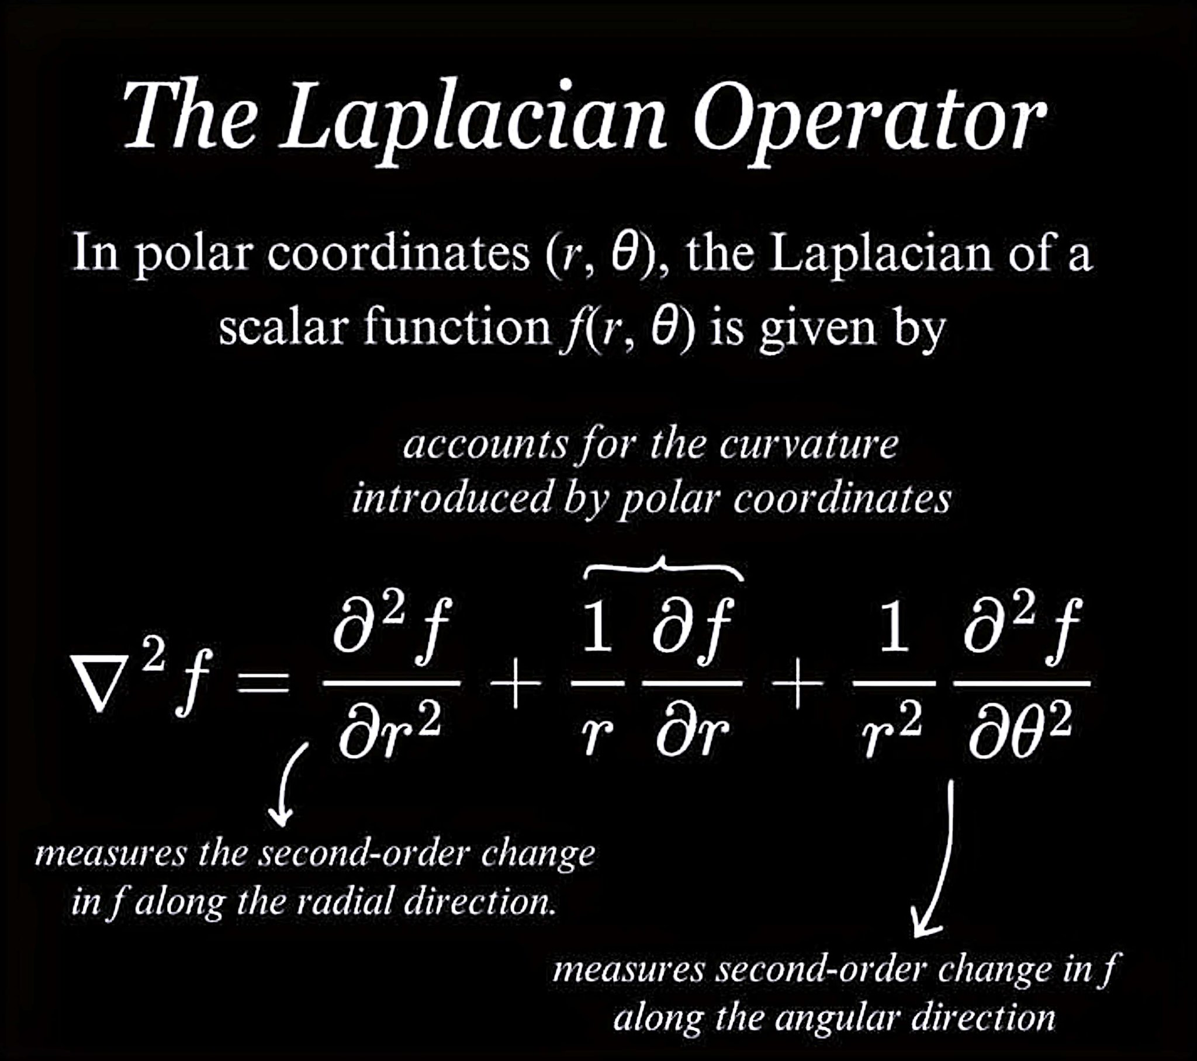
C’est comme pour allumer une vasque des Jeux Olympiques il y a forcément un comburant
et un diluant… !

La Fréquence Gravitationnelle :
Perçeuse… !
G(t) = Fourier… !
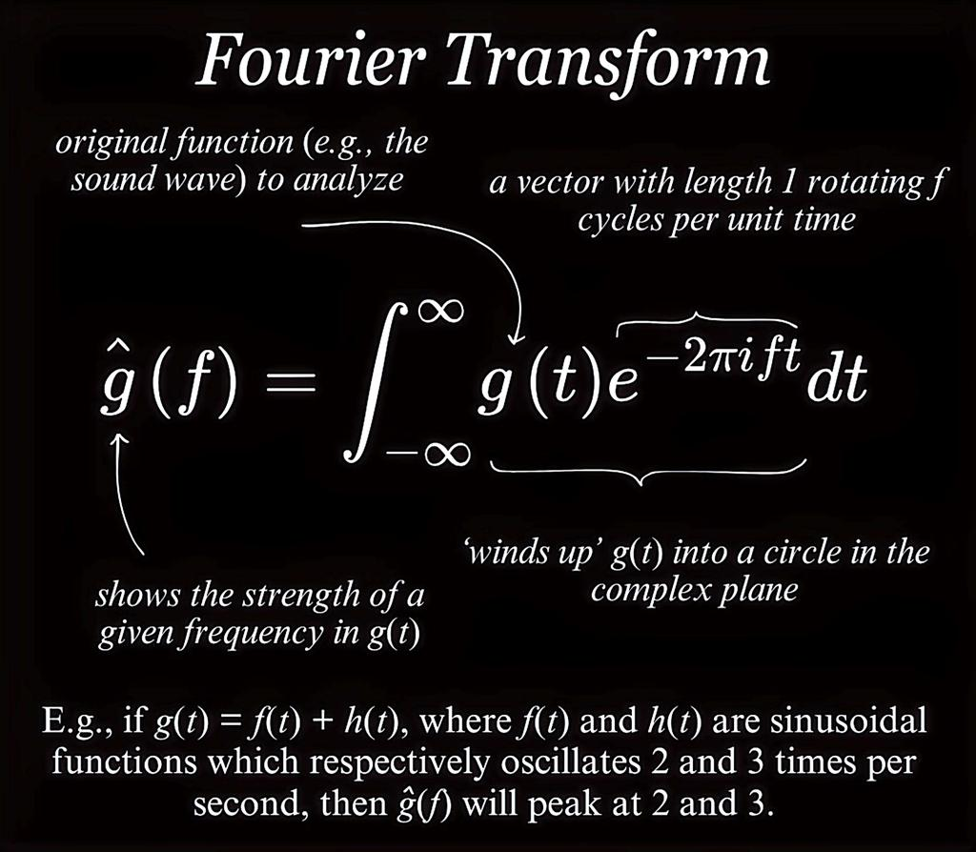
Transversion…
=> Changement de Forme… !

=> Ecoulement Laminaire… !
=> Changement d’espace - temps !
=> Gravitation… G(c-v)
=> Gravitation Universelle… G(r-d)

La Fréquence Gravitationnelle :
Vitesse Centrifuge… !
G(v) = Célérité … !
Infériorité… !
1 / Hz … !

=> Jus d’Orange… !
=> Transfusion sanguine … !
=> Presse-agrumes… !
=> Changement de Forme… ! G(f)
La Fréquence Gravitationnelle : Par Dilution… !!!
(flux transversif)
Ecoulement d’une Grand Voile… ! Translation… !!
G(t) = Vitesse… ! => Ecoulement Laminaire !
Supériorité… Centrifuge… !
Fourier… !

… Aspiration par un Quasar… !!
Téléchargement par flux transversif… !
=> Téléportation !
Changement d’espace - temps ! Par rayon GAMMA !

Le Développement de l’équation de l’Espace-Temps :
G = m1 m2 / r²
T = 1 / c
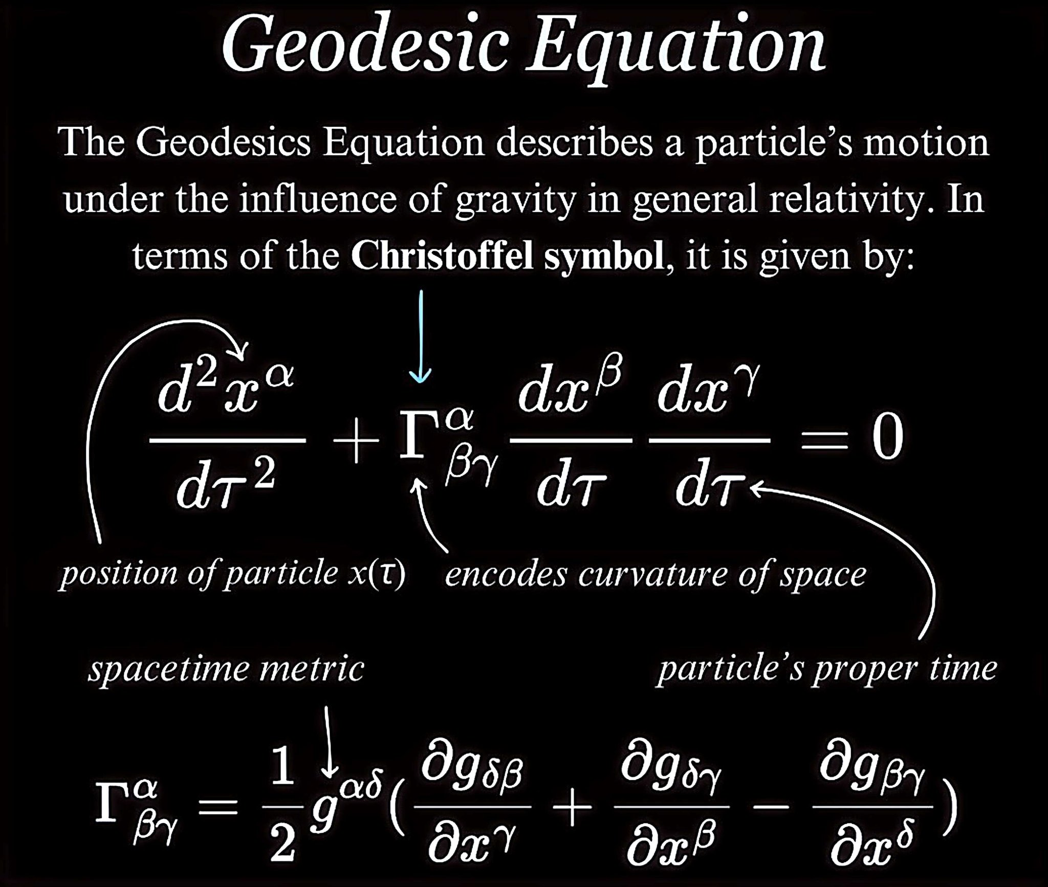
C = d
.

=> Dilatation => Radiation => Compression

La Fréquence Gravitationnelle :
G(t) = t1 t2 / r²
R = 0
T R -> i²
R O T -> i^3

=> Compression g^(t) = f(e^(-2pi)ft)i)

f(e^(-2pi)ft)i)
L’équation initiale :
Initialisation fréquentielle
T = 0
- Relativité Terrestre

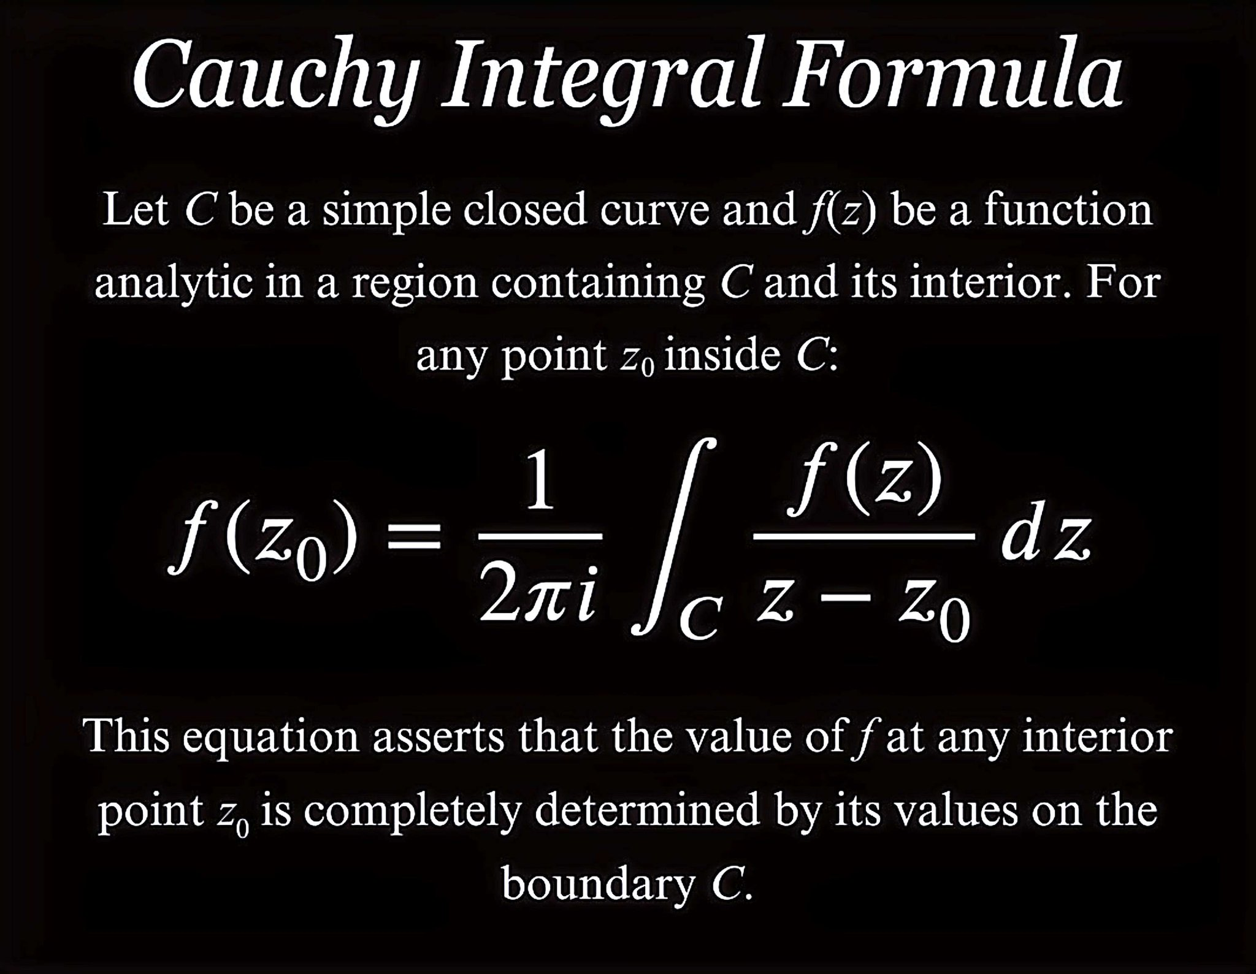

=> Gyroscopie… !

L’IMPULSION SOLAIRE :

Peut permettre de différencier relativité générale et relativité restreinte… !
C’est comme pour allumer une vasque des Jeux Olympiques il y a forcément un comburant
et un diluant… !

L’équation de Lagrange :

Black-Hole ?

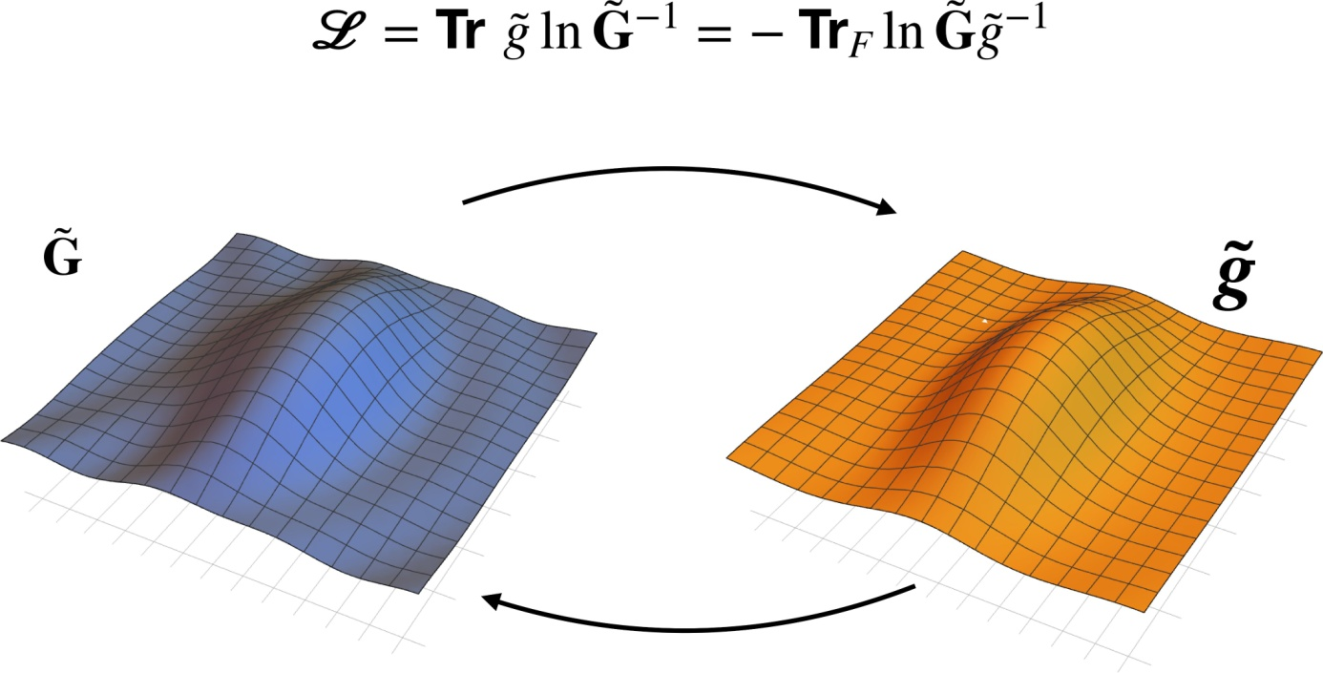

Gravitation Universelle Terrestre contre
Force Centrifuge :

Relativité restreinte contre relativité générale… !

L’équation de la flamme est un condensateur diffue :

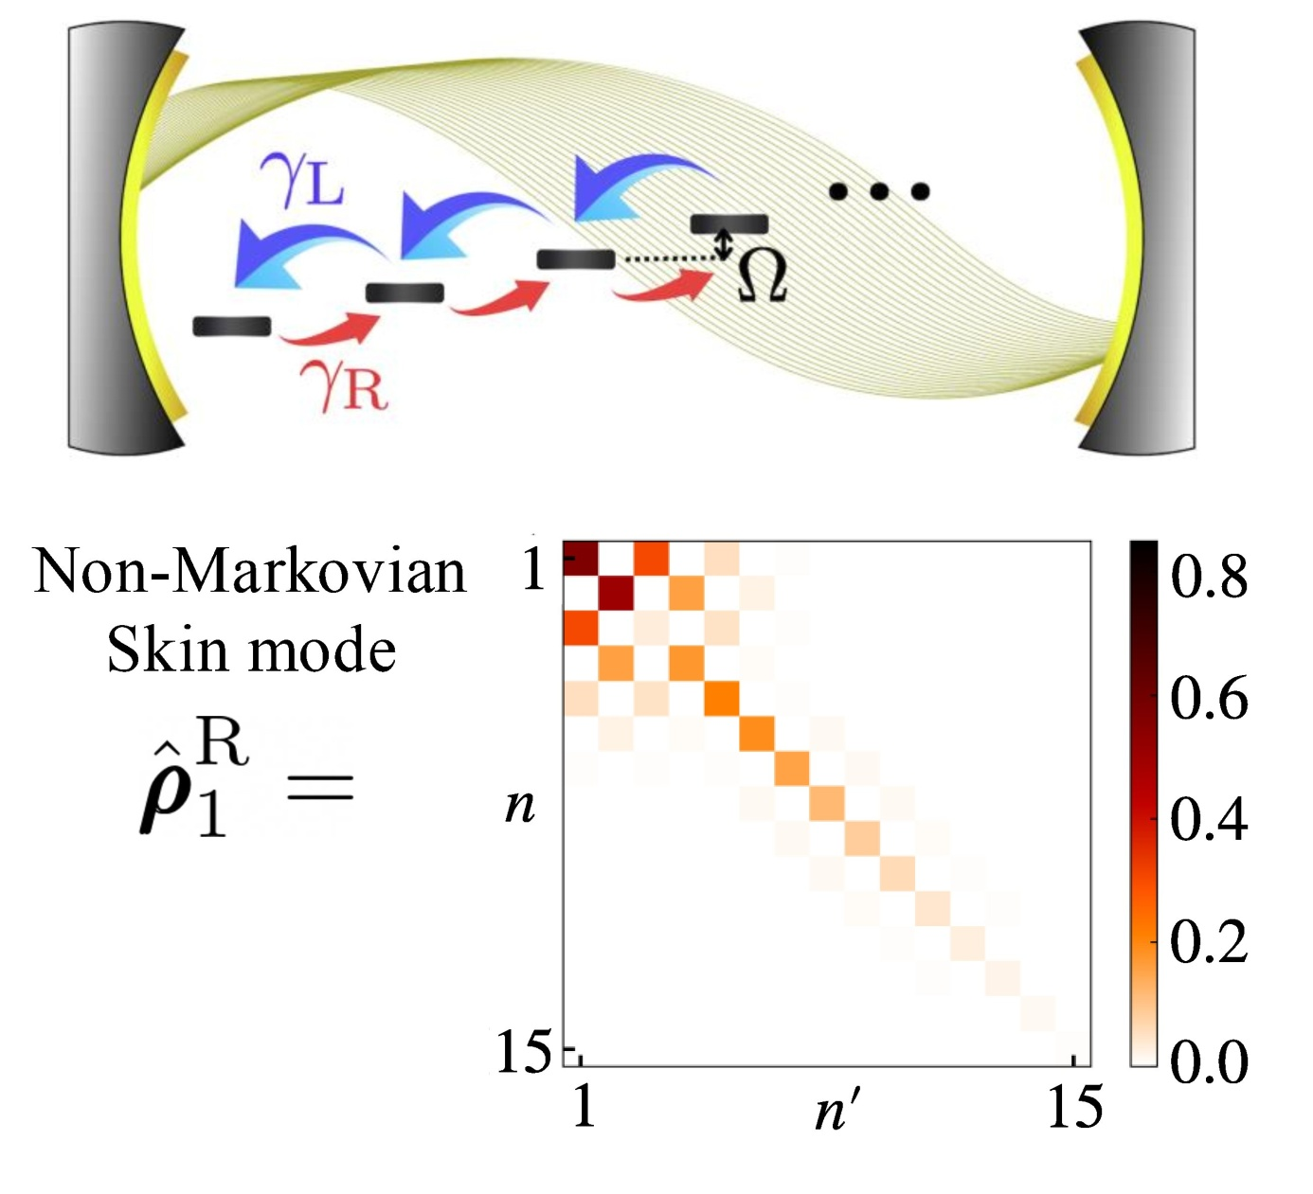
C = 1 / Hz

Voici celle de l’iPhone :

PULSAR
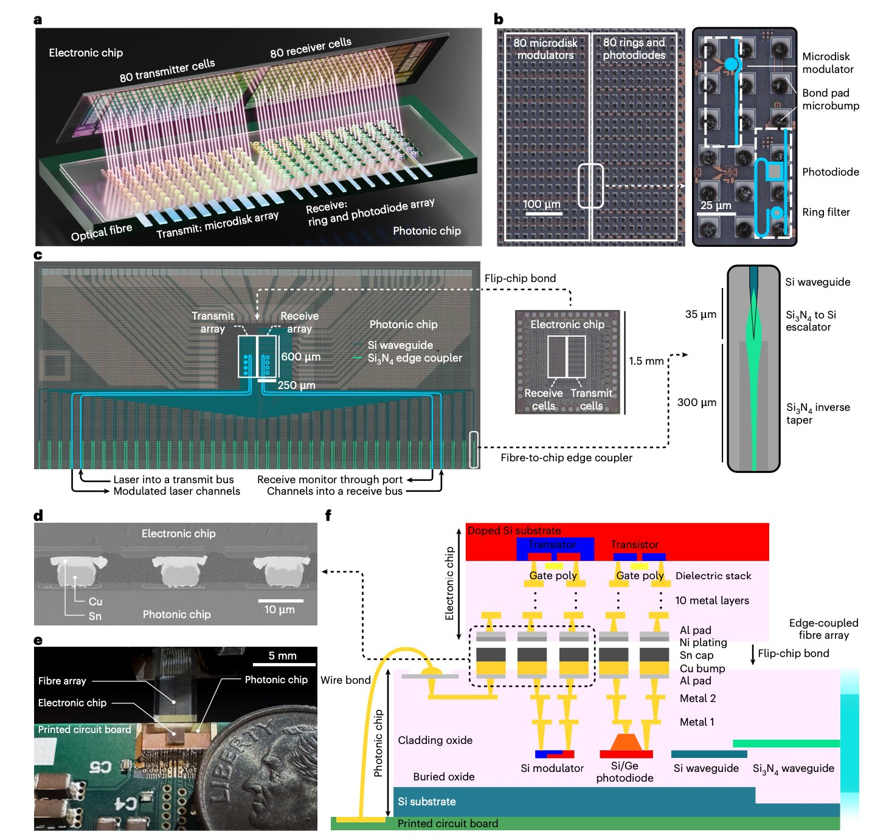

Un Spin Electrique :

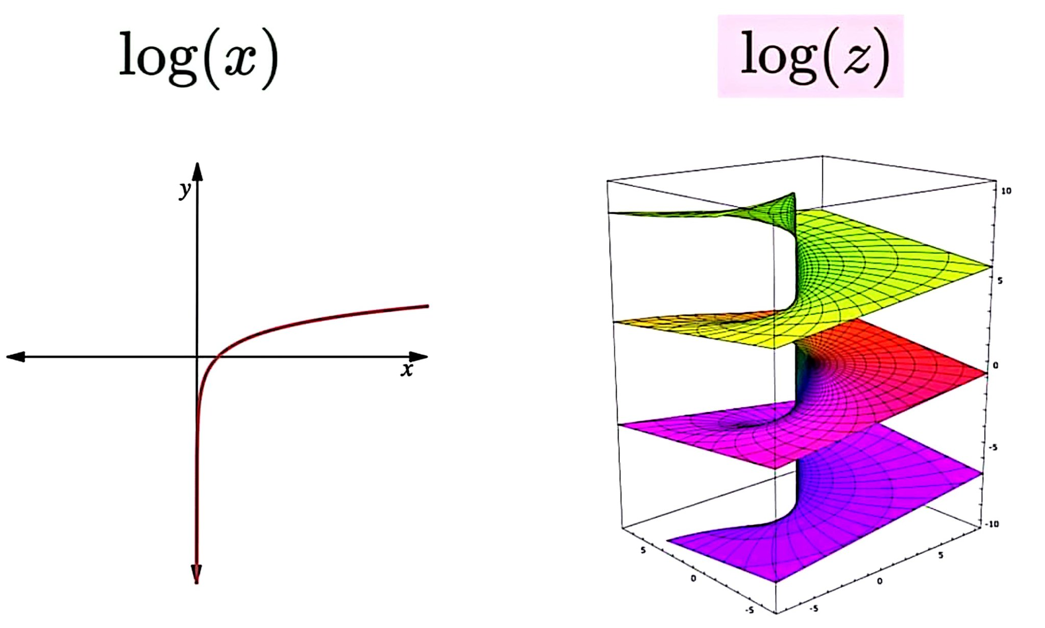

Un Spin Electrique :

La variation nécessaire à l’origine du flux !

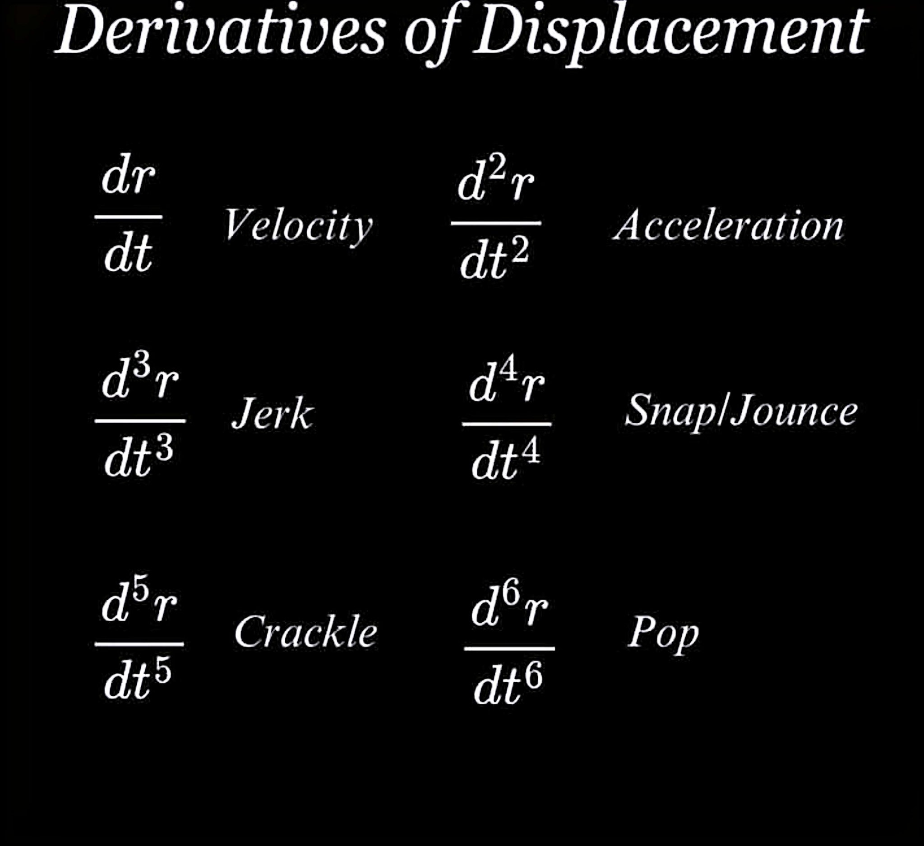

Un Cluster :

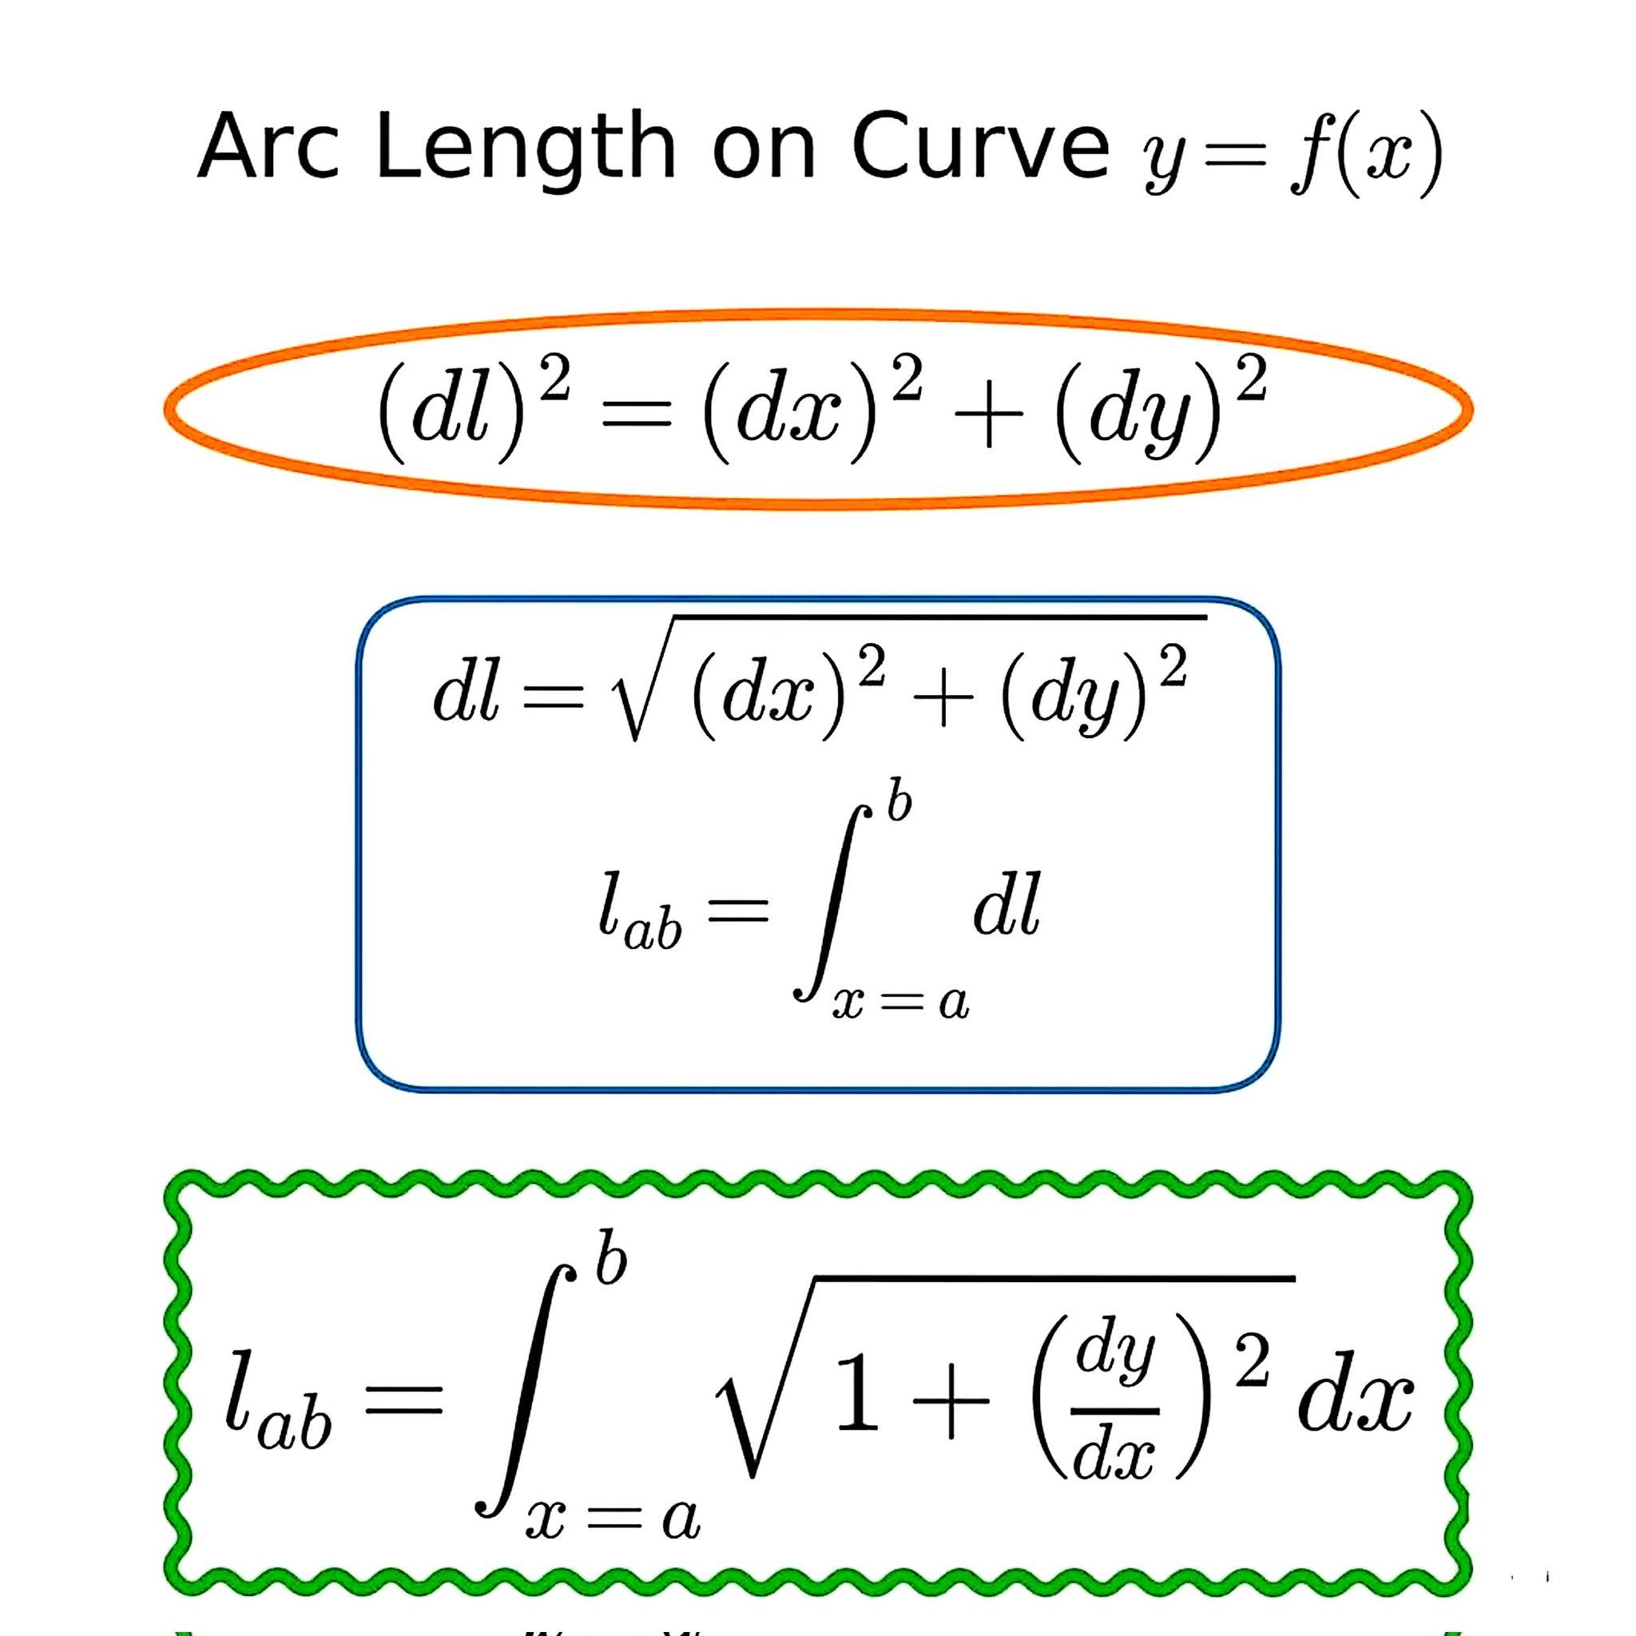

Les équations gravitationnelles de flux :

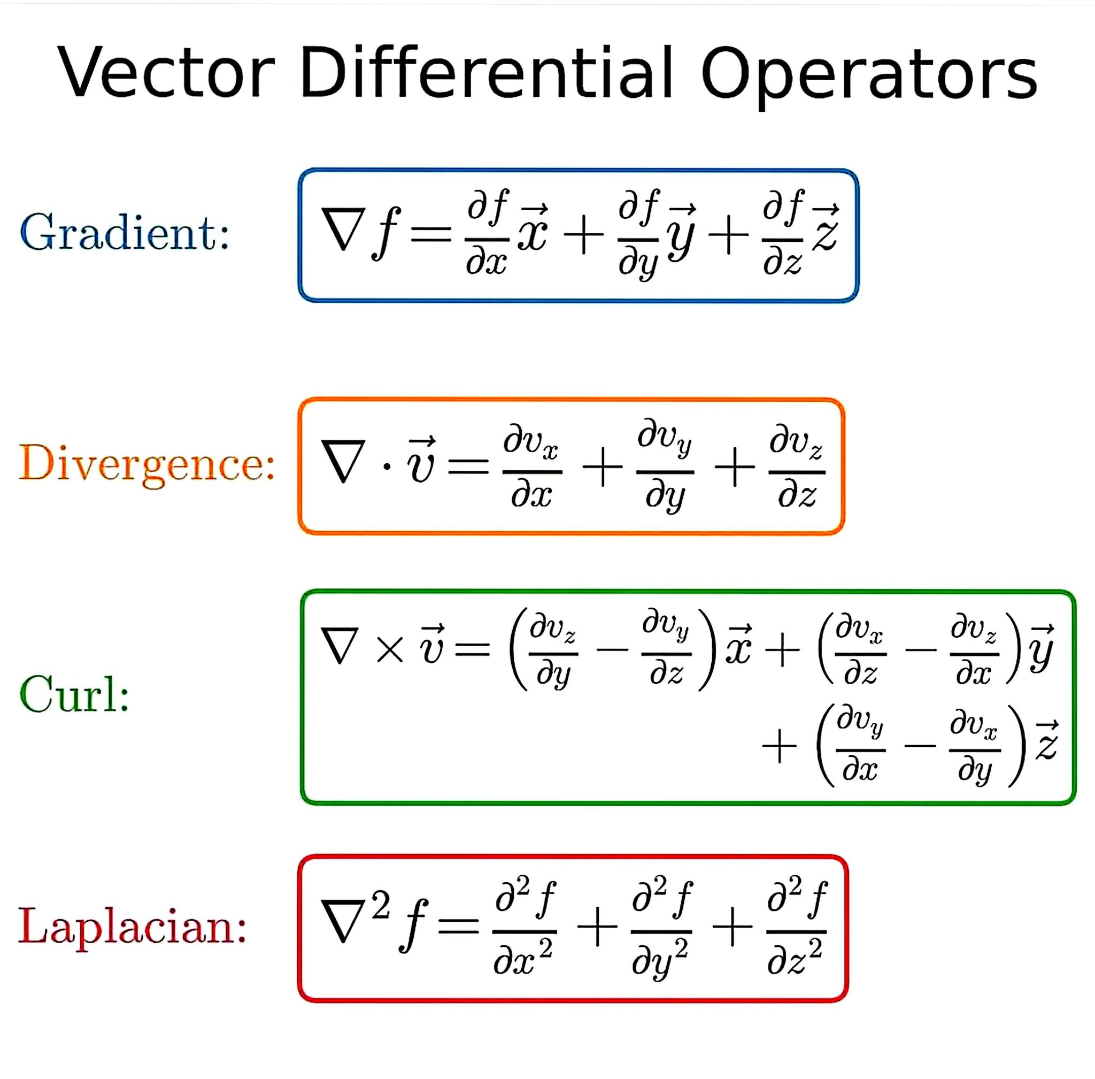

La convergence des temps :

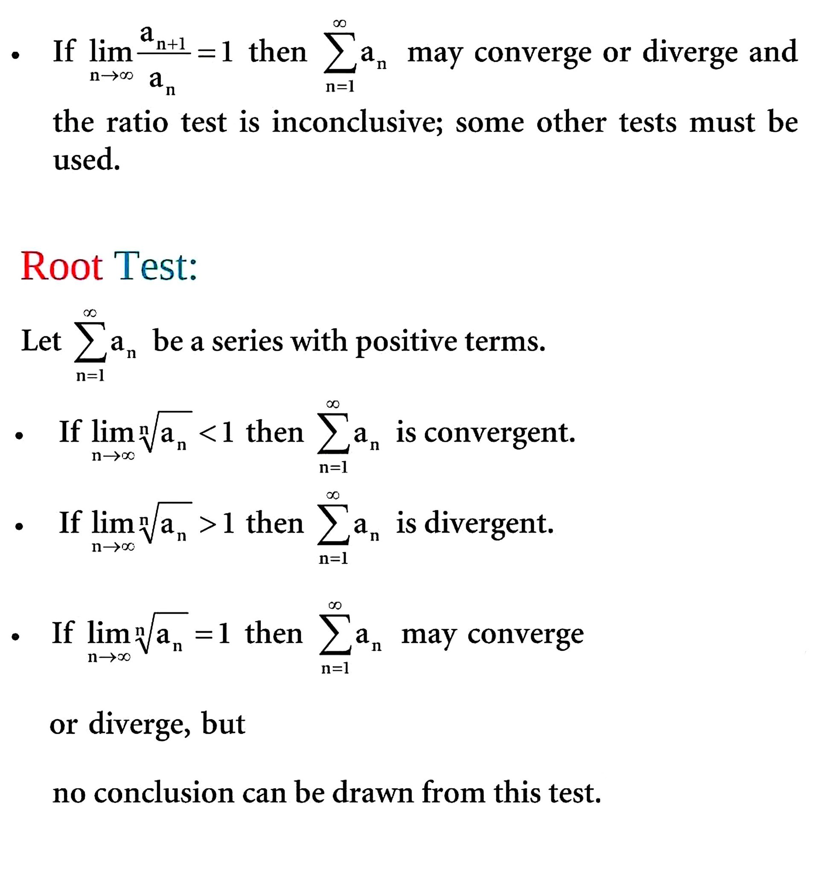

L’EQUATION DE LA VAGUE TEMPORELLE :

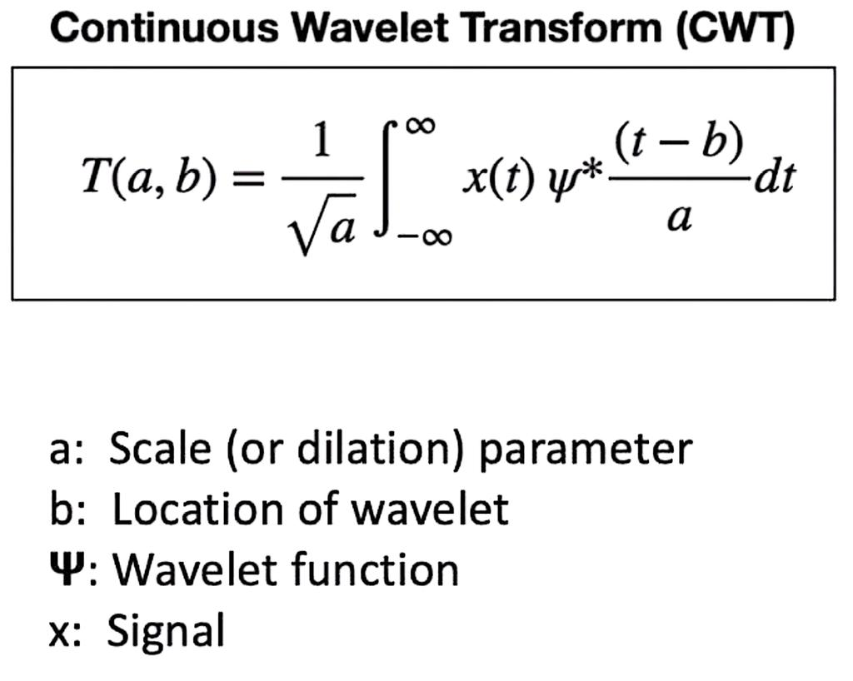

LA FORCE GRAVITATIONNELLE :

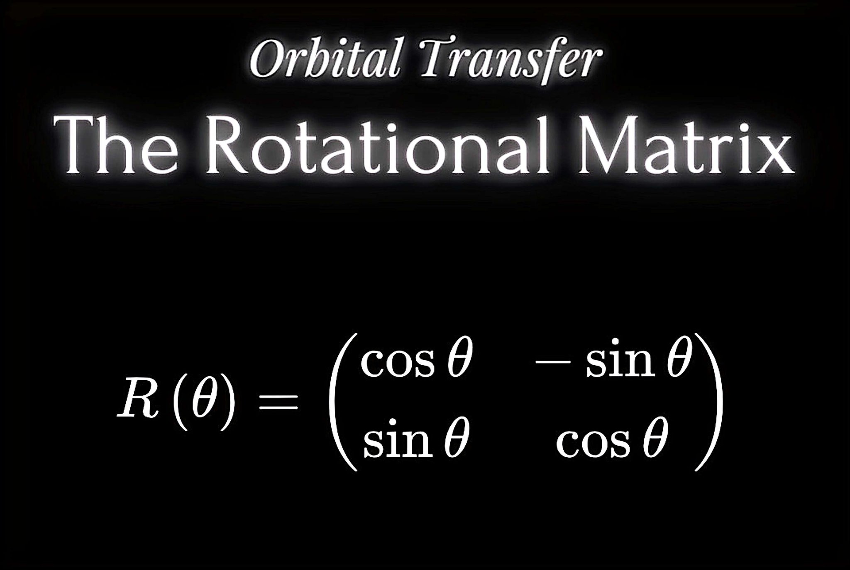

Physiquement parlant on parle de transition des flux :

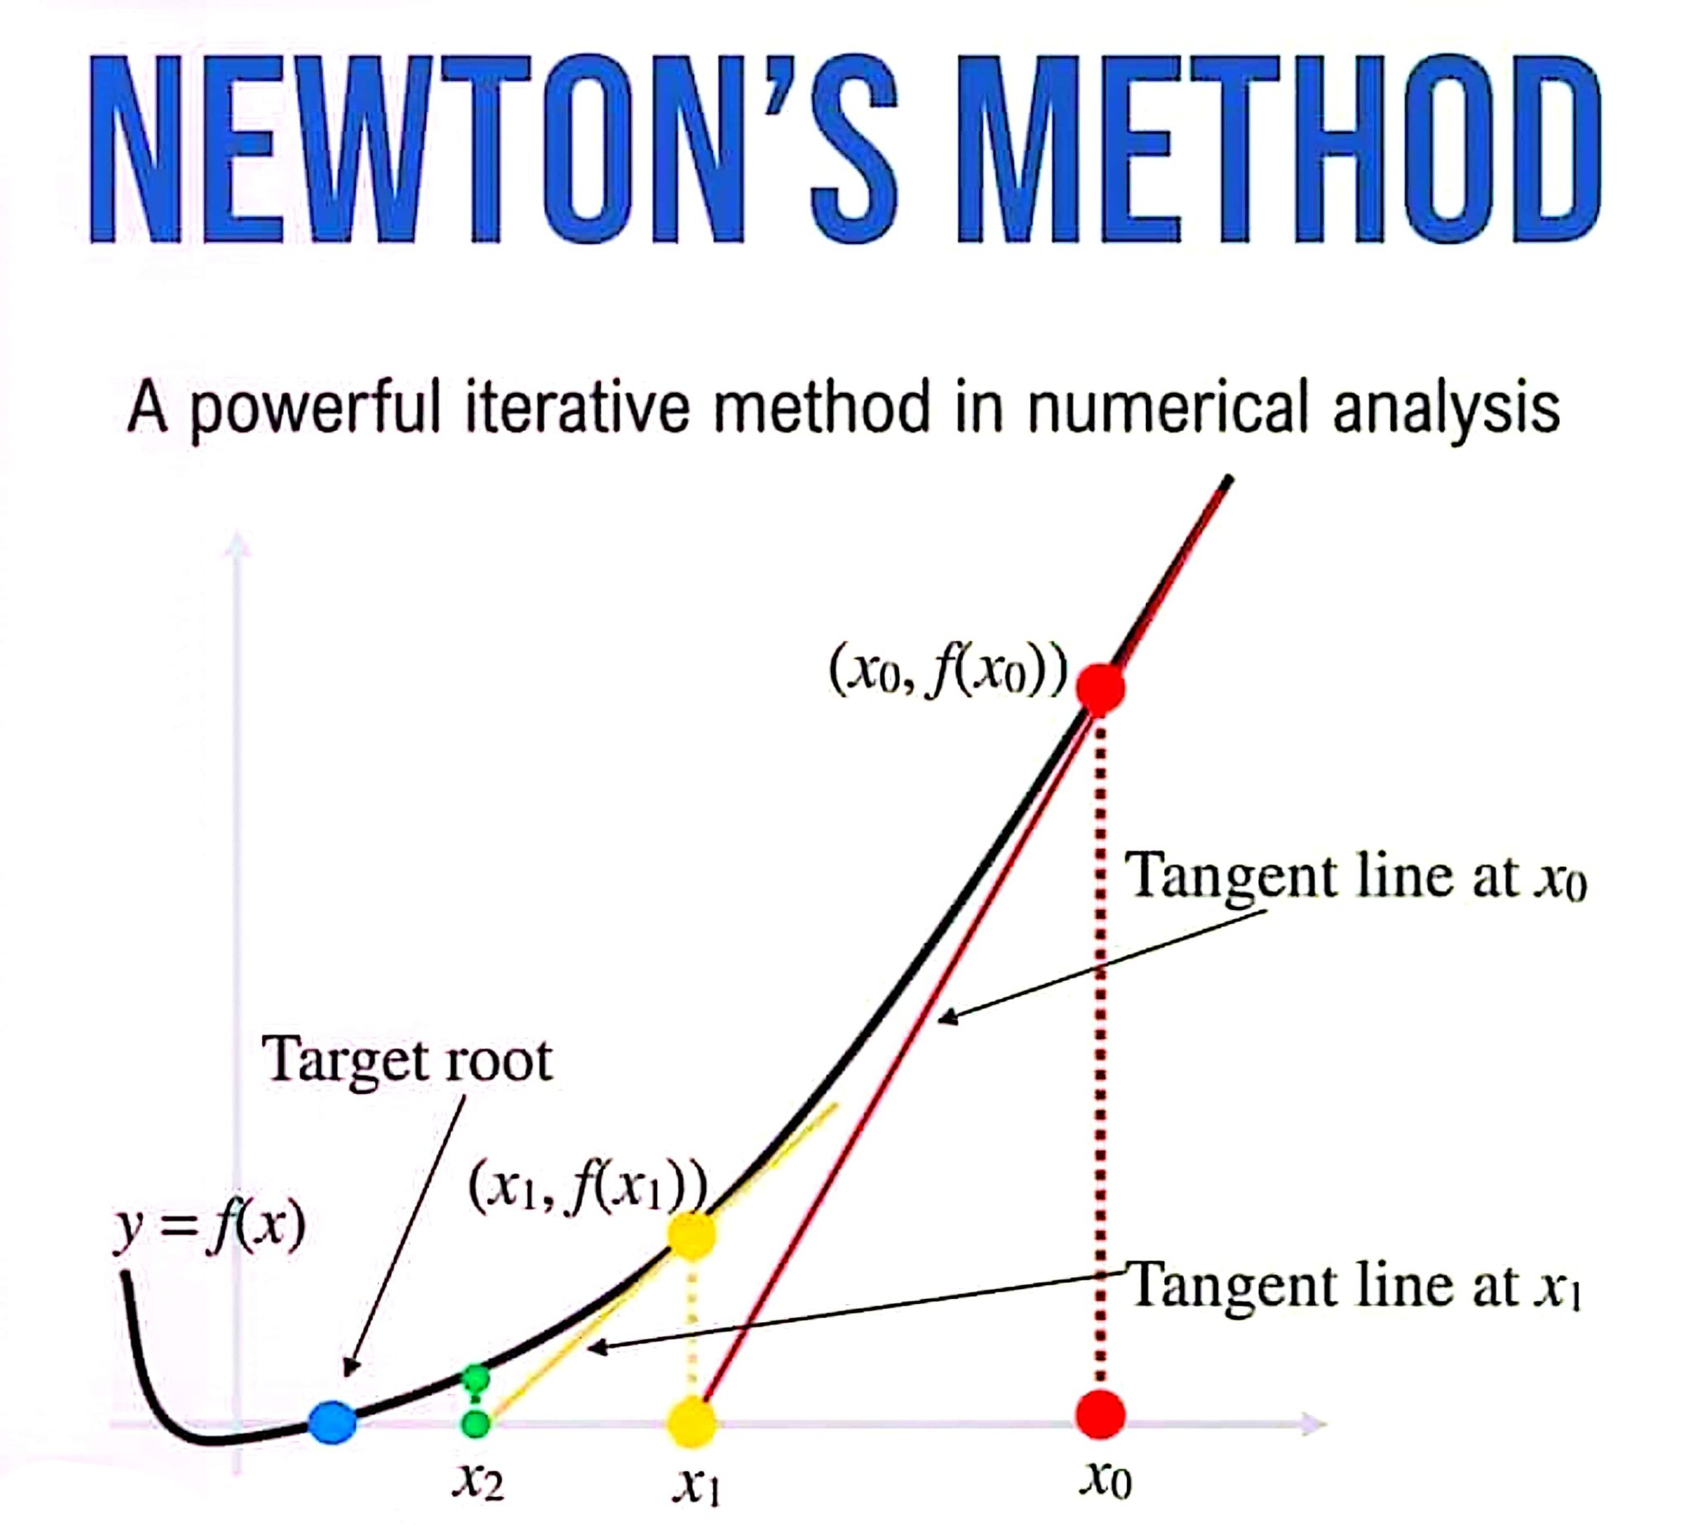

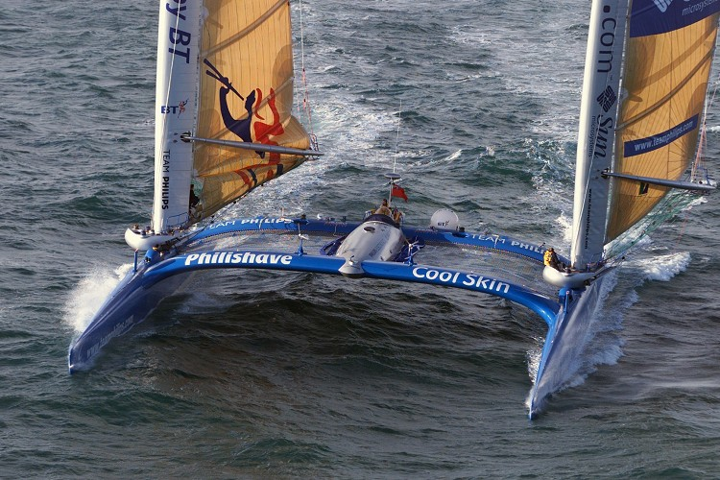

UN TROU DE VERRE / UN ŒIL DE VERRE :

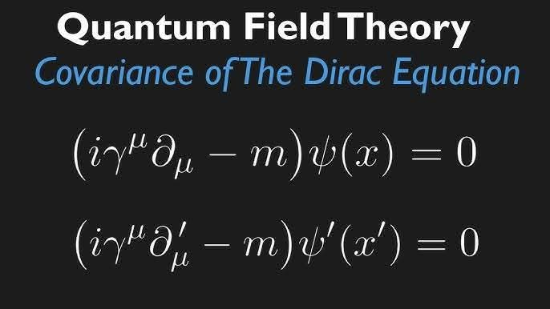

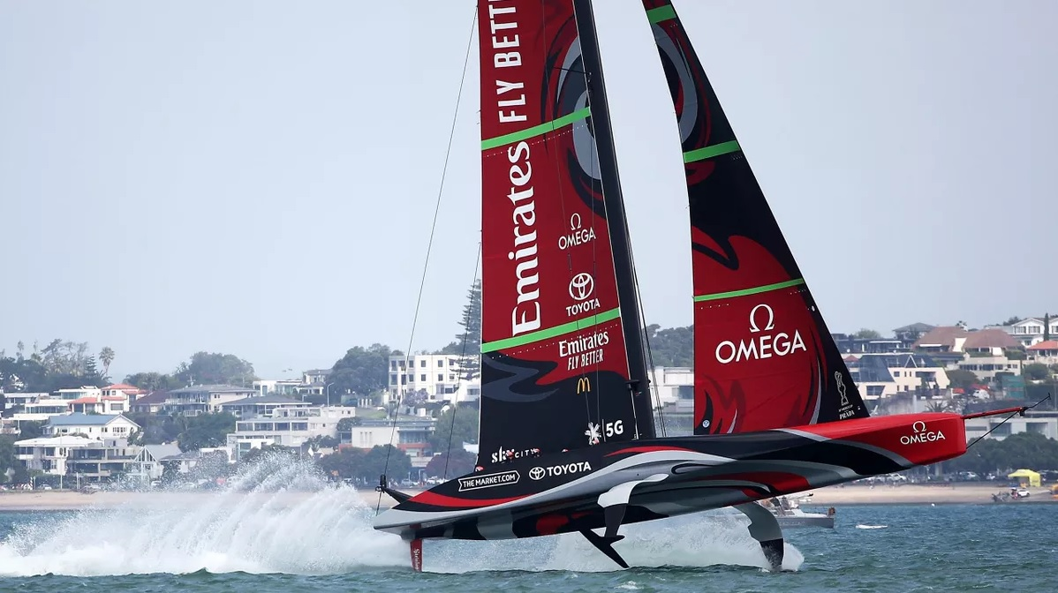

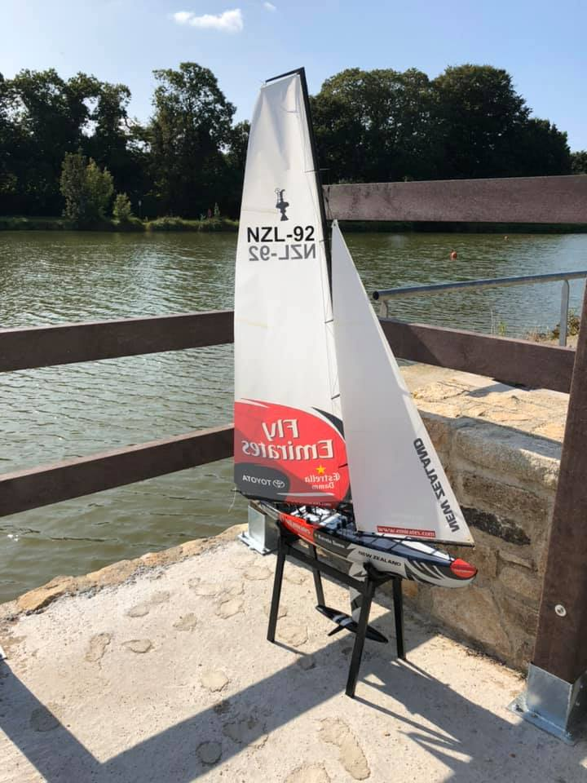

p => pulsar + / pulsar -

u => uranium appauvri ou non

g => gravité par le noyau

T = Vent Solaire + Eruption Solaire
(µv) => micro-wave !
!

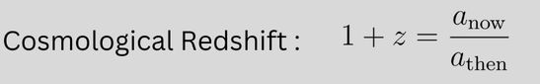

=> L’explosion solaire !

=> air ambiant. ! a now

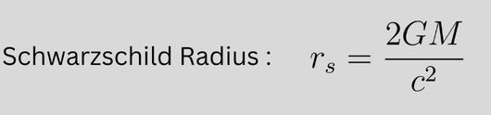

=> Normalement il s’agit du rayonnement Solaire…

=> L’explosion solaire !

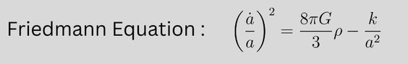

=> Le magma avant explosion… !

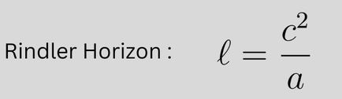

=> La dilution dans le vide… !

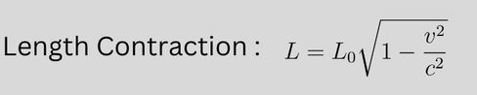

=> Sa contraction dans le Temps… !

=> Son déterminisme !

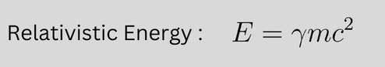

=> Sa relativité !

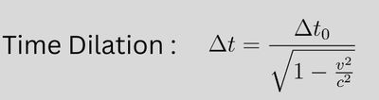

=> Sa dilatation !

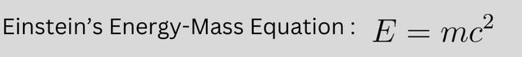

=> Le phénomène de masse par corps-noire !

=> Le noyau résiduel !
vide !

